Проект «Хоровод – дорога к добру и свету»

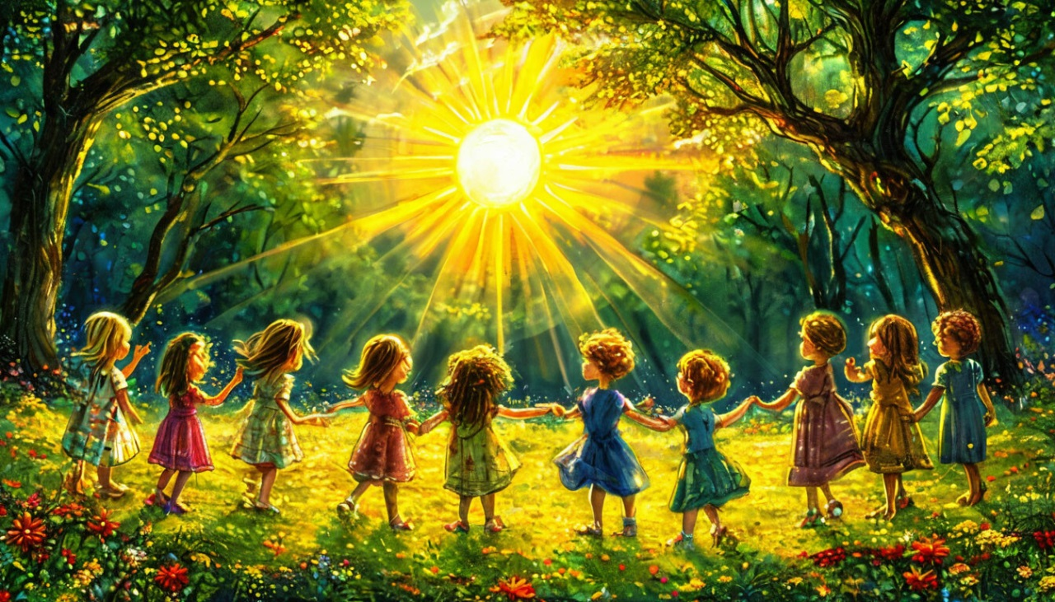
Актуальность
Хоровод представляет собой уникальное явление народной культуры, которое традиционно использовалось в педагогических целях, способствуя формированию гармонично развитой личности. Это - эффективное средство воспитания нравственности, патриотизма и социальной адаптации. В рамках хороводного движения осуществляется передача традиций, приобщение к культурному наследию предков, укрепление национального самосознания и чувства принадлежности к общности. Педагогический аспект хоровода заключается в развитии у детей личностных качеств, таких как:
- уважение к родителям и старшему поколению,
- чувство долга и ответственности перед обществом,
- понимание важности труда и созидания,
Современные дети часто оторваны от истоков родной культуры. Хоровод - это не просто игра, а древнейший сакральный акт, объединяющий людей . В широком смысле «дорога к вере» - это путь к обретению духовных ценностей: веры в добро, единства с природой и уважения к предкам. Проект возвращает в жизнь детского сада забытые формы общения, где музыка, слово и движение служат одному - воспитанию нравственной личности.
Цель проекта:
Создание системы работы по духовно-нравственному воспитанию дошкольников через приобщение к традициям русского хороводного искусства, формирование чувства общности («соборности») и любви к Отечеству.
Задачи:
Духовно-нравственная: Воспитывать доброжелательность, терпение, умение жить в коллективе, чувство ритма и единения с окружающим миром (в противовес индивидуализму).
Образовательная: Познакомить детей с истоками хоровода (как языческий обряд солнцу, трансформировавшийся в культурную традицию), с народным календарем, играми и песнями.
Развивающая: Развивать координацию, чувство ритма, выразительность речи, певческие навыки и воображение через образность народных текстов.

Планируемые результаты внедрения технологии:
- Нравственное развитие: Дети учатся ценностям честности, порядочности, справедливости, уважению к старшим и любви к ближнему.
- Патриотическое сознание: Формируются представления о Родине, её исторических корнях, культурных традициях и национальной гордости.
- Социальная адаптация: Развитие навыков общения, сотрудничества, толерантности и уважения к окружающим людям.
- Творческое мышление: Повышение уровня креативности, инициативы и самостоятельности в принятии решений.
- Физиологическое здоровье: Улучшается физическая подготовка, координация движений, общее самочувствие и эмоциональное состояние.
- Психологическая устойчивость: Уменьшаются тревожность и стрессовые состояния, формируется уверенность в себе и своих силах.
- Этнокультурная идентификация: Освоение основ традиционной русской культуры, включая фольклор, танцы, песни и обычаи.
- Самостоятельность и ответственность: Формируются умения планировать свою деятельность, оценивать собственные достижения и осознавать последствия поступков.
- Гармония взаимоотношений: Укрепляются семейные связи, поддержка позитивных отношений внутри коллектива сверстников и педагогов.
- Интеллектуальное развитие: Расширяется кругозор, развивается способность анализировать и синтезировать знания, критически мыслить.

Реализация проекта предполагает последовательное прохождение ряда этапов, каждый из которых нацелен на достижение конкретных результатов и развитие ключевых компетенций.

Этапы/ Задачи | Деятельность педагогов | Результат этапа
1 этап. Подготовка педагога к работе с хороводом  Задача: создание образа хоровода в своем понимании, понимание, какие ценности рабочей программы воспитания (далее РПВ)он отображает (Родина, Природа, Жизнь, Человек, Семья, Культура, Красота, Милосердие, Здоровье, Труд) | Ознакомление педагога с истоками хоровода (как языческий обряд солнцу, трансформировавшийся в культурную традицию), с народным календарем, играми и песнями  определение плана взаимодействия с детьми и родителями, подбор инструментария по вхождению в хоровод (методы и приемы, которые будут интересны детям) | Видение целевого назначения работы по вхождению в хоровод, понимание взаимосвязи всех инструментов по единому и системному вхождению в хоровод. Создание технологической карты вхождения в хоровод.
2 этап: Подготовка и знакомство с культурой хоровода  Задача: Создание положительного эмоционального настроя, интереса и мотивации к участию в хороводах. | Ознакомление детей с историей происхождения хороводов, рассказывание сказок и легенд, баек, посвященных данному виду творчества.  Организация показательных выступлений взрослых исполнителей народных танцев и песен.  Просмотр фильмов и мультфильмов, демонстрирующих красоту и разнообразие русских народных традиций. | Возникновение устойчивого интереса и желания заниматься хороводом, появление первых навыков подражания взрослым исполнителям.
3 этап: Углубленное изучение содержания и смысла хоровода  Задача: Понимание идейно-художественного значения хоровода, осознание его связи с природой, трудом, семейными устоями и традициями. | Рассказы о символическом значении отдельных фигур и движений, объяснения сюжетов и образов, заложенных в хороводах.  Анализ песен и стихов, сопровождающих исполнение хороводов, выявление заложенной в них мудрости и жизненных уроков.  Обсуждение пословиц и поговорок, отражающих народную мудрость и отношение к труду, семье, дружбе. | Усвоение содержательно-смыслового компонента хоровода, осмысленность действий и движений, осознанное следование традиционным нормам и правилам поведения.  Постижение хоровода как целостного культурного феномена: от внешней, красивой формы к внутреннему, сакральному смыслу, превращая коллективное исполнение в акт совместного проживания культурного кода и творческого осмысления наследия предков.
4 этап: Первичное освоение элементов хоровода  Задача: Овладение основными движениями и ритмами хоровода, постепенное включение детей в групповую деятельность. | Проведение игровых упражнений, имитирующих простейшие шаги и фигуры хоровода.  Постепенный переход к исполнению простых хороводов под руководством взрослого.  Поддержка индивидуальных особенностей детей, поощрение самостоятельности и творческого проявления. | Появление элементарных двигательных навыков, усвоение основных понятий и терминологии, возникновение радости от совместного исполнения хоровода.
5 этап: Самостоятельное творчество и постановочная работа  Задача: Становление самостоятельной творческой деятельности, приобретение опыта постановки спектаклей и концертов, участие в фестивалях и конкурсах. | Руководство подготовкой концертных номеров, участие в подготовке костюмов, декораций и реквизитов.  Предоставление возможностей для самостоятельного выбора репертуара, расстановки персонажей и распределения ролей.  Оборудование сценических площадок, приглашение зрителей и организация мероприятий, повышающих интерес и привлекательность хороводного дела. | Проявление творческой индивидуальности, закрепление приобретённых навыков, углубление понимания культурного наследия, обретение уверенности в собственных возможностях.
6 этап: Рефлексия и оценка достигнутых результатов  Задача: Оценка полученных знаний, умений и навыков, выработка рекомендаций по дальнейшему совершенствованию и развитию. | Итоговая диагностика и рефлексивный анализ проделанной работы.  Проведение анкетирования и интервью с участниками проекта.  Оформление отчетов, фотографий, видеороликов и публикаций в средствах массовой информации. | Фиксация итогов проведённой работы, определение перспектив дальнейшего развития и совершенствования, утверждение позитивного имиджа образовательной организации.

Поэтапное внедрение проекта позволяет достичь высоких результатов в формировании духовной культуры, социальной компетентности и гражданской ответственности старших дошкольников.

План реализации проекта:
Направление работы | Содержание деятельности | Ожидаемый результат
Познавательное развитие | Беседы «Почему хоровод - это круг?», «Что такое Троица?», «Березка – символ и душа России», чтение художественной литературы. | Знание символики  круга (солнце, жизнь, вечность).
Музыкальные занятия | Разучивание хороводов «Капустка», «Скажи, скажи, воробей!», «Со вьюном я хожу», «Козынька». Изучение видов хороводов (улитка, стенка на стенку, змейка) | Освоение плавного хороводного шага и пения в ансамбле.
Развитие речи | Разучивание закличек, считалок, потешек. Драматизация сказок с элементами хороводов («Колобок», «Теремок»). | Активизация словаря, развитие  интонационной выразительности.
Художественное творчество | Изготовление элементов костюмов, изобразительная деятельность, мастерские «Сделаем сами, сделаем вместе», «Это мы сами, своими руками». | Развитие мелкой моторики и эстетического вкуса.
Игровая деятельность | Дидактические игры («Передай добро», «Письмо-пожелание ромашке», « Хоровод друзей» и т.д.). Русские народные игры: «Гори, гори ясно», «Ручеек», «Плетень». Сюжетно-ролевые игры. | Умение действовать сообща, выдержка, честность, взаимовыручка.

